SỞ GD & ĐT BÌNH ĐỊNH  TRƯỜNG THPT SỐ 1 PHÙ CÁT | ĐỀ KIỂM TRA GIỮA KỲ  Học kỳ I, năm học 2023 – 2024  Thời gian làm bài: 45 phút;  Môn: Vật lí – Lớp 10
Họ, tên thí sinh:..................................................................Lớp: …….. |  | ĐỀ GỐC
I. PHẦN TRẮC NGHIỆM (28 câu, 7 điểm)
Câu 1 - NB: Đối tượng nghiên cứu của Vật lí là gì?
A. Các dạng vận động và tương tác của vật chất.
B. Nghiên cứu về nhiệt động lực học.
C. Qui luật tương tác của các dạng năng lượng.
D. Các dạng vận động của vật chất và năng lượng.
Câu 2 - NB: Điền vào chỗ trống: “……….. không phải là ứng dụng của vật lí vào trong cuộc sống, khoa học, kĩ thuật và công nghệ”.
A. Nghiên cứu và chế tạo xe ô tô chạy bằng điện.
B. Nghiên cứu và lai tạo giống cây trồng cho năng suất cao.
C. Ứng dụng đặc điểm của lazer vào việc mổ mắt.
D. Ứng dụng đặc điểm của thủy ngân chế tạo nhiệt kế thủy ngân.
Câu 3 - NB: Thực trạng nào sau đây không phải là ảnh hưởng của Vật lí đối với cuộc sống, đối với sự phát triển của khoa học, công nghệ và kĩ thuật?
A. Chế tạo ra các phương tiện giao thông chạy bằng động cơ.
B. Phát minh ra tivi làm phương tiện truyền thông đại chúng.
C. Chế tạo ra phương tiện để đi ra ngoài vũ trụ, khám phá sao Hoả.
D. Phát hiện chất thải ô nhiễm không khí, ô nhiễm nguồn nước.
Câu 4 - TH: “Vật lí lượng tử và vật lí bán dẫn đã góp phần tạo ra công nghệ chế tạo pin và acquy thế hệ mới có thể lưu trữ năng lượng nhiều hơn. Điều này đã thúc đẩy ngành sản xuất ô tô điện, tạo ra các phương tiện giao thông thân thiện với môi trường”. Đây là ảnh hưởng của Vật lí chủ yếu đối với lĩnh vực nào?
A. Năng lượng B. Giao thông vận tải
C. Thông tin liên lạc D. Du hành vũ trụ
Câu 5 - NB: Hoạt động nào sau đây không thực hiện đúng quy tắc an toàn trong phòng thực hành?
A. Không để nước cũng như các dung dịch dẫn điện, dung dịch dễ cháy gần thiết bị điện.
B. Kiểm tra cẩn thận thiết bị, phương tiện, dụng cụ thí nghiệm trước khi sử dụng.
C. Để hóa chất, dụng cụ, thiết bị thí nghiệm không đúng nơi quy định sau khi làm xong thí nghiệm
D. Chỉ tiến hành thí nghiệm khi được sự cho phép của giáo viên hướng dẫn.
Câu 6 - NB: Có mấy loại sai số trong thực hành Vật lí?
A. 1. B. 2. C. 3. D. 4.
Câu 7 - NB: Gọi là giá trị trung bình, là sai số dụng cụ, là sai số ngẫu nhiên, là sai số tuyệt đối của phép đo. Sai số tỉ đối của phép đo là
A. . B. A = 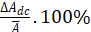 C. . D. .
Câu 8 - TH: Diện tích mặt tròn tính bằng công thức 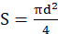. Đo đường kính, ta có sai số tỉ đối của phép đo diện tích là
A. 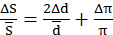. B. 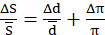. C. 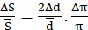. D. 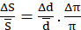.
Câu 9 - TH: Một học sinh thực hiện đo chiều dài của một hộp bút có giá trị trung bình là 22,5 cm và sai số tuyệt đối của phép đo là 0,3 cm. Sai số tỉ đối của phép đo này bằng
A.0,6 %. B. 1,3 %. C.7,5 %. D.4,2 %.
Câu 10 - NB: Đại lượng vectơ, cho biết độ dài và hướng của sự thay đổi vị trí của vật là
A. độ dịch chuyển. B. quãng đường đi được.
C. toạ độ của vật. D. thời gian chuyển động.
Câu 11 - NB: Độ dịch chuyển là gì?
A. Là một đại lượng vectơ, cho biết độ dài và hướng sự thay đổi vị trí của một vật.
B. Là đại lượng vô hướng.
C. Cho biết độ dài mà vật đi được trong suốt quá trình chuyển động.
D. Là quãng đường mà vật đi được.
Câu 12 - TH: Xét quãng đường AB dài với A là vị trí nhà của em và B là vị trí của bưu điện. Tiệm tạp hóa nằm tại vị trí C là trung điểm của AB. Nếu chọn nhà em làm gốc tọa độ và chiều dương hướng từ nhà em đến bưu điện. Độ dịch chuyển của em trong các trường hợp đi từ nhà đến bưu điện rồi quay về tiệm tạp hóa bằng
A. 500m B. – 500m C. 250m B. 1000 m

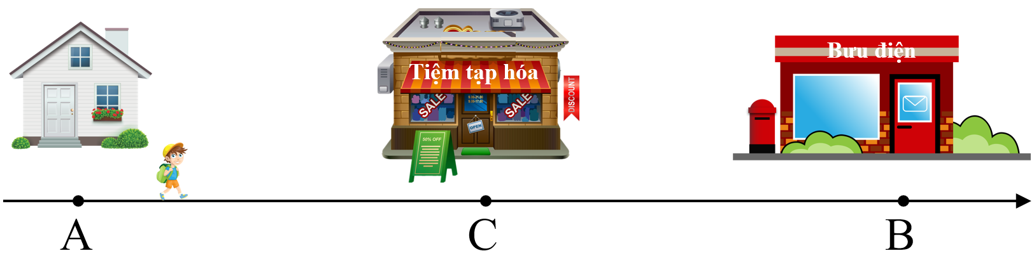

Câu 13 - TH: Độ dịch chuyển và quãng đường đi được của vật có độ lớn bằng nhau khi vật
A. chuyển động tròn. B. chuyển động thẳng và không đổi chiều.
C. chuyển động thẳng và chỉ đổi chiều 1 lần. D. chuyển động thẳng và chỉ đổi chiều 2 lần.
Câu 14 -NB: Trong thời gian chuyển động là t, một vật có độ dịch chuyển là . Khi đó vận tốc trung bình được tính bằng công thức
A. B. . C. . D. .
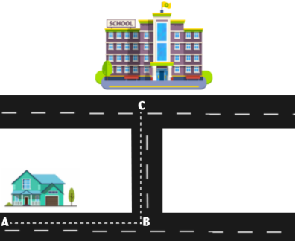
Câu 15 -NB: Một vật chuyển động đi được đoạn đường s trong khoảng thời gian t. Đại lượng 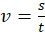 được gọi là
A. tốc độ trung bình. B. vận tốc trung bình.
C. tốc độ tức thời. D. vận tốc tức thời.
Câu 16 - TH: Bạn An đi học từ nhà đến trường theo lộ trình ABC (Hình vẽ). Biết bạn An đi đoạn đường AB = 400 m hết 360s, đoạn đường BC = 300 m hết 240s. Vận tốc trung bình của bạn An khi đi từ nhà đến trường bằng
A. 0,38 m/s B. 0,83 m/s
C. 1,17 m/s D. 1,71 m/s

Câu 17 - TH: Một người đi xe máy từ nhà đến siêu thị mất 0,25 h, sau đó trở về nhà trong thời gian 0,2 h. Hai địa điểm cách nhau 9 km. Coi quỹ đạo đi được là đường thẳng. Tốc độ trung bình của người đó là
A. 40,5 km/h. B. 20 km/h. C. 40 m/s. D. 40 km/h.
Câu 18 - NB: Chọn câu đúng. Những dụng cụ chính để đo tốc độ trung bình của viên bi gồm:
A. Đồng hồ đo thời gian hiện số, cổng quang điện, viên bi, máng và thước thẳng.
B. Đồng hồ đo thời gian hiện số, cổng quang điện, viên bi, máng và thước kẹp.
C. Đồng hồ đo thời gian hiện số, cần rung, viên bi, máng và thước kẹp.
D. Đồng hồ đo thời gian hiện số, cần rung, viên bi, máng và thước thẳng.
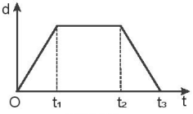
Hình 7.1
Câu 19 - NB: Theo đồ thị ở Hình 7.1, vật chuyển động thẳng đều trong khoảng thời gian:
A. từ 0 đến t₂ .
B. từ t₁ đến t₂.
C. từ 0 đến t₁ và từ t₂ đến t₃.
D. từ 0 đến t₃.
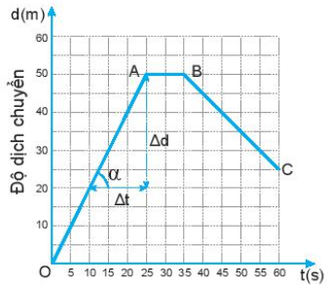
Câu 20 - TH: Cho đồ thị độ dịch chuyển – thời gian của một người đang bơi trong một bể bơi như hình bên. Vận tốc của người đó khi bơi từ B đến C bằng
A. v = – 1 m/s.
B. v = 1 m/s.
C. v = – 0,5 m/s.
D. v = 0,5 m/s.

Câu 21 - NB: Gia tốc của chuyển động thẳng biến đổi có đơn vị là
A. m/s². B. m²/s. C. m. D. m/s.
Câu 22 - TH: Một con báo đang chạy với vận tốc thì chuyển động chậm dần khi tới gần một con suối. Trong 3 giây, vận tốc của nó giảm còn Tính gia tốc của con báo.
A. – 7 m/s². B. 7 m/s². C. – 9 m/s². D. 21 m/s².
Câu 23 - NB: Một xe máy đang chuyển động thẳng với vận tốc v₀ thì tăng tốc chuyển động nhanh dần đều với gia tốc a. Độ dịch chuyển của xe máy sau khoảng thời gian t kể từ khi tăng tốc có biểu thức là
A. B. C. D.
Câu 24 - NB: Đồ thị nào sau đây là của chuyển động thẳng chậm dần đều?

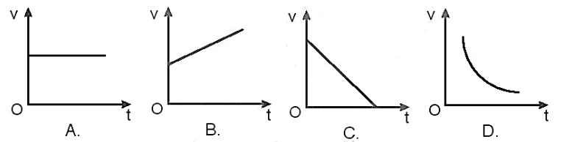
A. Đồ thị B B. Đồ thị C C. Đồ thị D D. Đồ thị A
Câu 25 - NB: Câu nào sau đây không đúng? Chuyển động thẳng chậm dần đều có
A. vectơ gia tốc cùng chiều với vectơ vận tốc.
B. vận tốc tức thời là hàm số bậc nhất của thời gian.
C. độ dịch chuyển là hàm số bậc hai của thời gian.
D. gia tốc có độ lớn không đổi theo thời gian.
Câu 26 - TH: Một tên lửa được phóng từ trạng thái đứng yên với gia tốc 20 m/s². Vận tốc của nó sau 50s bằng A. 1250 m/s B. 2500 m/s C. 1000 m/s D. 500 m/s
Câu 27 - TH: Một vận động viên đua xe đạp đường dài vượt qua vạch đích với tốc độ 10 m/s. Sau đó, vận động viên này đi chậm dần đều thêm 25s mới dừng lại. Coi chuyển động của vận động viên là thẳng. Gia tốc của vận động viên trong khoảng thời gian này sau khi qua vạch đích bằng
A. 0,4m/s² B. – 0,4 m/s² C. 2,5 m/s² D. – 2,5 m/s²
Câu 28 - TH: Một xe đạp đổ dốc cầu với vận tốc là: v = 5 + 2t (m/s, t tính bằng giây). Coi chuyển động của xe đạp là thẳng nhanh dần đều. Độ dịch chuyển của xe là
A. d = 5t + t². B. d = 5 + 2t². C. d = 5t - 2t². D. d = 5 - t².
II. PHẦN TỰ LUẬN (4 bài, 3 điểm)
Bài 1 - VD: Một người đi bộ đi thẳng 3,0 km theo hướng nam rồi 2,0 km theo hướng tây. Tìm độ dịch chuyển của người đi bộ.
Bài 2 - VD: Số liệu về độ dịch chuyển và thời gian của chuyển động thẳng của một xe ô tô đồ chơi chạy bằng pin được ghi trong bảng sau
Độ dịch chuyển (m) | 1 | 3 | 5 | 7 | 7 | 7
Thời gian (s) | 0 | 1 | 2 | 3 | 4 | 5
Dựa vào bảng này, hãy vẽ đồ thị độ dịch chuyển – thời gian của chuyển động. Chú ý: trên trục tung (trục độ dịch chuyển): 1cm ứng với 1m, trên trục hoành (trục thời gian): 1cm ứng với 1s.
Bài 3 - VDC: Một ca nô chạy ngang qua một dòng sông, xuất phát từ A, hướng mũi về B (Hình 3). Sau 100 s, ca nô cập bờ bên kia ở điểm C cách B 200 m. Nếu người lái hướng mũi ca nô theo hướng AD và vẫn giữ tốc độ máy như cũ thì ca nô sẽ cập bờ bên kia tại đúng điểm B. Tìm chiều rộng của sông.
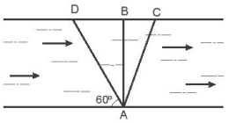
Hình 3

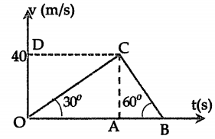
Bài 4 - VDC: Đồ thị vận tốc - thời gian của một vật chuyển động thẳng như hình bên. Tìm tỉ số về độ lớn gia tốc của vật trong thời gian OA và AB?

